Аппарат для ультразвуковой терапии УЗТ-1.01 Ф
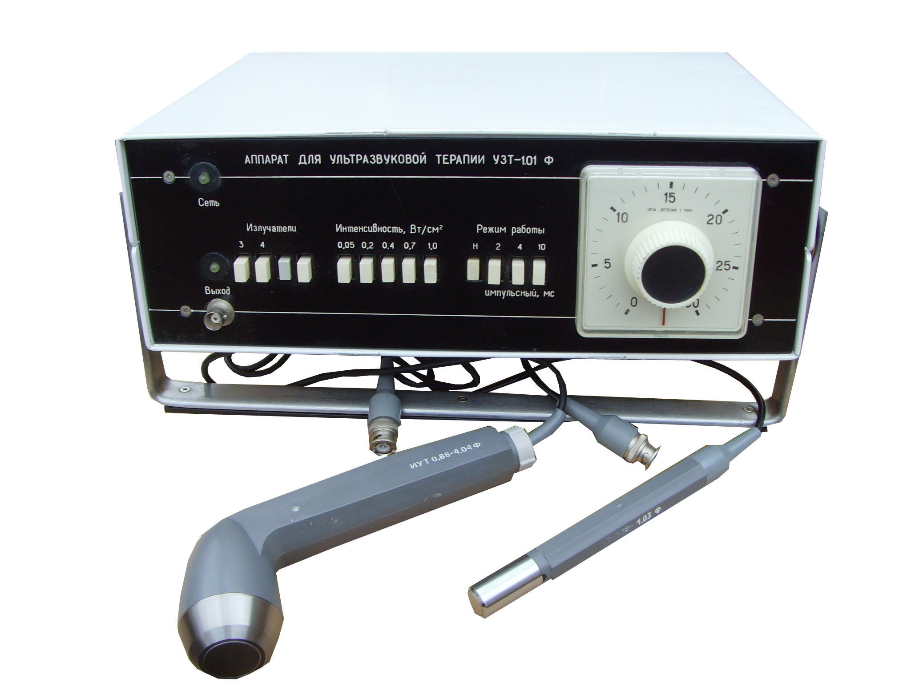
Аппарат предназначен для лечения ультразвуком различных заболеваний периферической нервной системы, опорно-двигательного аппарата. Работает как в непрерывном, так и в импульсном режимах, что позволяет выбрать для каждого пациента наиболее рациональную процедуру в соответствии с характером заболевания. Наличие в комплекте аппарата двух ультразвуковых излучателей разного вида обеспечивает возможность эффективного воздействия при лечении.
Выполнен на интегральных схемах и полупроводниковых приборах.
По защите от поражения электрическим током выполнен по классу 1, тип В.

Технические характеристики

Питание от сети переменного тока, напряжением, В 220±10%
частотой, Гц 50
Потребляемая мощность, ВхА не более 50
Частота ультразвуковых колебаний, МГц 0,88±0,1%
Эффективная площадь излучателей, см.кв.:
ИУТ 0,88-1.03Ф 1
ИУТ 0,88-4.04Ф 4
Режим работы непрерывный и импульсный
Регулировка отдаваемой мощности ступенчатая
Интенсивность ультразвуковых колебаний
по ступеням, Вт/см.куб. 1,0; 0,7; 0,4; 0,2; 0,05
Длительность импульсов, мс 2,4 и 10±20%
Частота повторения импульсов, Гц 50
Габаритные размеры, мм 341*290*142
Масса, кг не более 7

